**CLASE ZOOM DEL DÍA 24 DE abril de 2020**

COMO HEMOS TRABAJADO CON ADIVINANZAS, HOY PROPONDREMOS JUGAR A DECIR TRABALENGUAS.

SE LES PROPONE A LOS ALUMNOS QUE PARA EL DÍA DE ZOOM NOS DIGAN UN TRABALENGUAS CORTITO… LA SEÑO INTENTARÁ DECIR UNO.

¡NOS DIVERTIMOS!

LA SEÑO PROPONE ARMAR UNO MUY FÁCIL. ARMANDO ORACIONES CORTAS PERO CON PRONUNCIACIÓN ENREDADA.

GRUPO CONSONÁNTICO PARA TRABAJAR: TR

**AHORA VOS SOLITO**

**INSTRUCCIONES PARA CREAR TU PROPIO TRABALENGUAS**

**PENSAR UN SUSTANTIVO COMÚN CON TR:** TRACTOR, TRONCO, TRAPECIO, TREN. (ELEGIMOS1)

**SUSTANTIVO PROPIO**: TRINIDAD. TRANSILVANIA,

DESPUÉS PENSAMOS CUALIDADES, ES DECIR ¿CÓMO ES? QUE EMPIECE CON TR: TROMPUDO, TRISTE…

**LUEGO PENSAR COSAS QUE PUEDE HACER:** ATRAPAR, TREPAR, TROPEZAR…

**AHORA ARMAMOS ORACIONES…**

“EL TRONCO TRISTE ESTÁ ATRAPADO EN UN TRACTOR EN TRANSILVANIA

JUGAMOS A DECIRLO LENTO Y LUEGO RÁPIDO.

AHORA INTENTÁ CREAR EL TUYO UTILIZANDO EL MISMO GRUPO CONSONÁNTICO **TR**

**COMPLETA ESTA FICHA PARA AYUDARTE**

**PENSAR UN SUSTANTIVO COMÚN CON TR:…………………………………………**

**AHORA UN SUSTANTIVO PROPIO CON TR:……………………………………………**

**LUEGO PENSAR COSAS QUE PUEDE HACER:…………………………………………**

**LLEGO EL MOMENTO DE ARMAR LAS ORACIONES PARA CREARLO.**

**¡VOS PODÉS!!!!!!!**

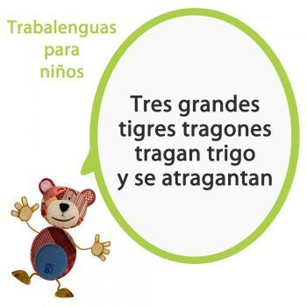

TE PROPONGO UN JUEGO…

DESCUBRIR EL TESORO DEL PIRATA.









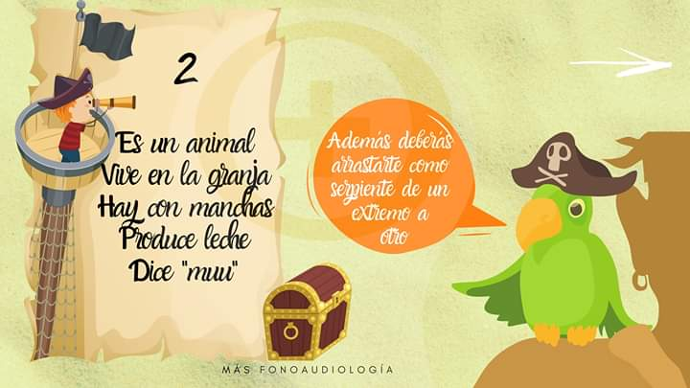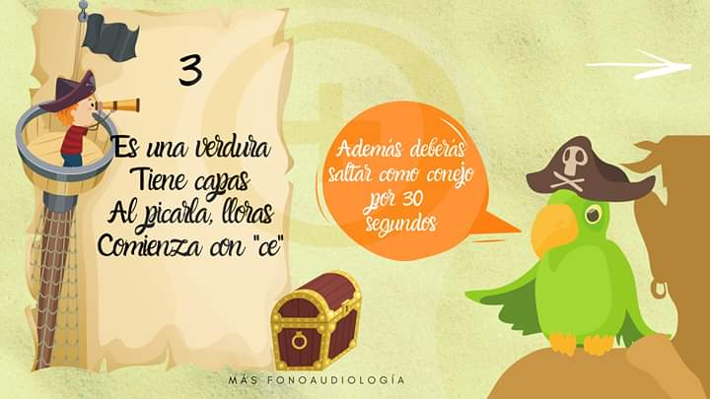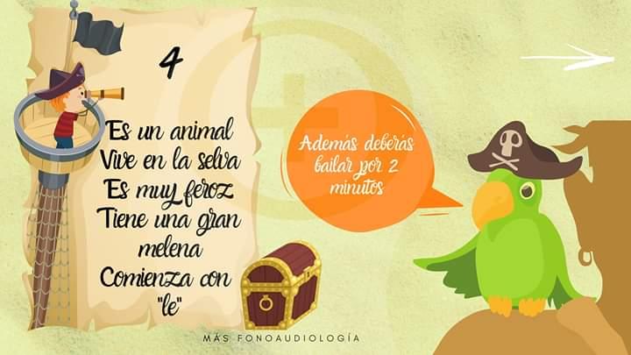



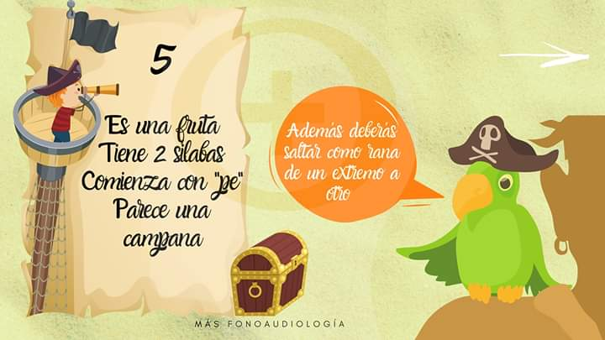

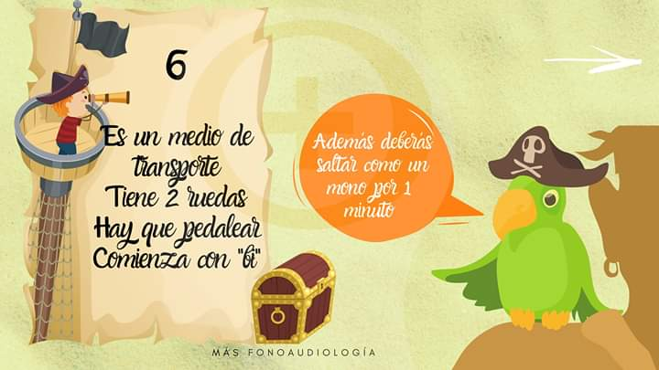

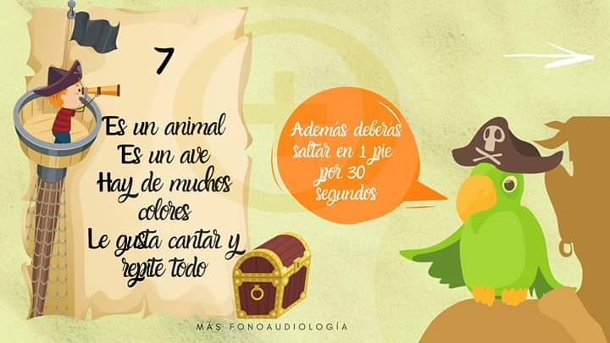





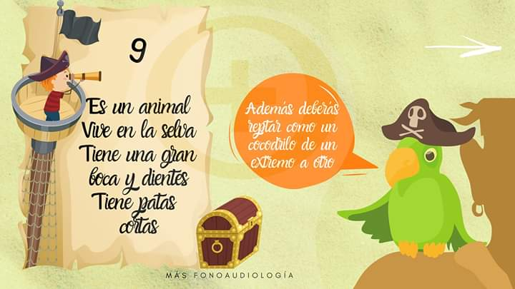





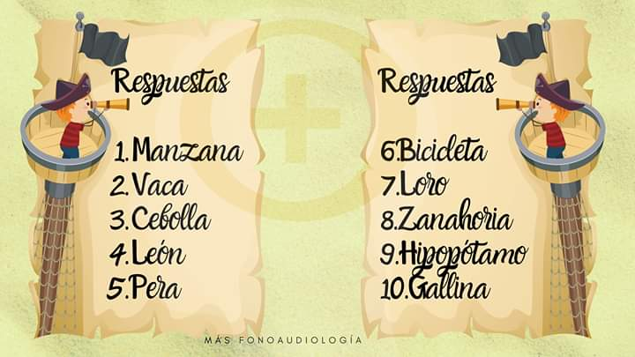

MUY BIEEEEN!!!!!!!!